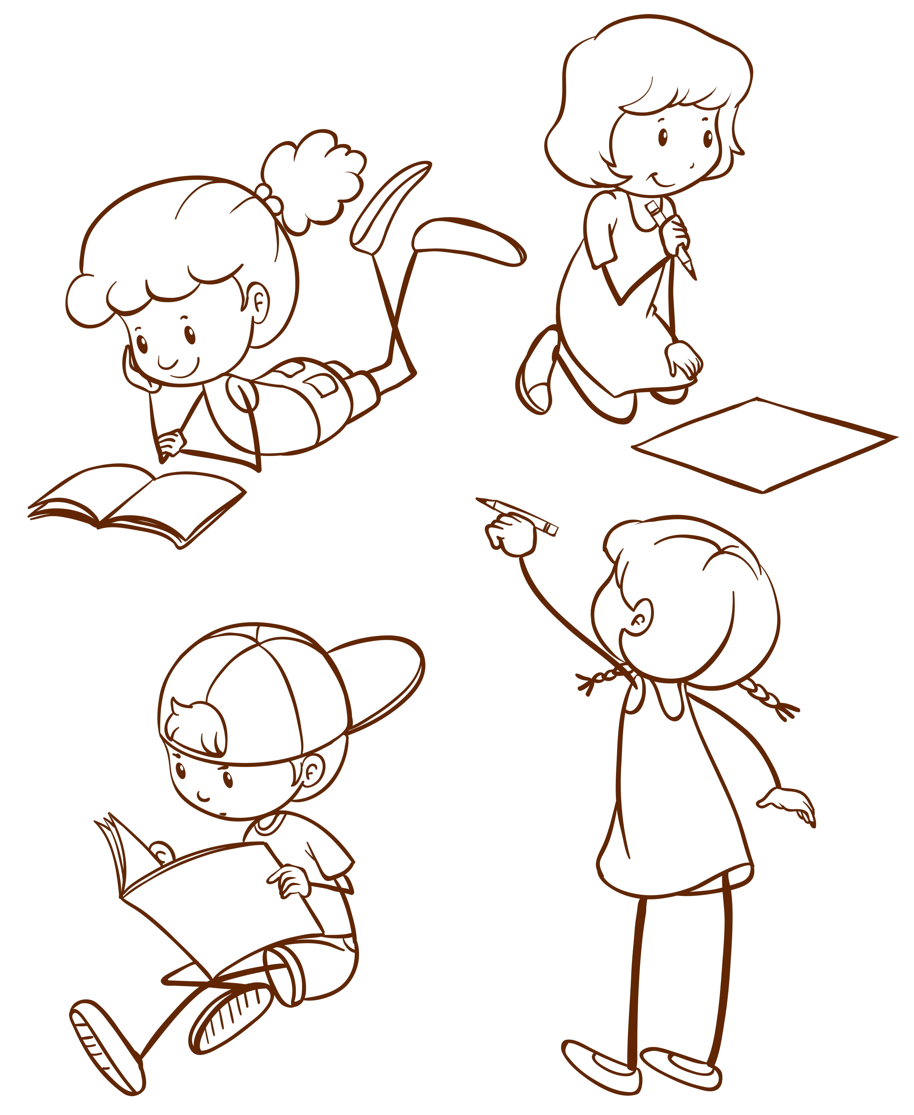
Únor

2023
ŠKOLÁČEK
Zprávy ze Základní školy
1

Tento měsíc je krátký, ale pro nás ve škole byl ještě kratší. Užívali jsme si v něm totiž také zasloužené jarní prázdniny.
Nejprve nás ale navštívilo naše oblíbené mobilní planetárium. Program byl rozdělen do tří skupin. Promítání bylo uzpůsobeno každé věkové skupině.
První skupina se byla podívat na podmořský svět a život v korálovém útesu. Další žáci se podívali do světa za dob dinosaurů a poslední skupina si užila program o černé díře. Promítání mělo u dětí obrovský úspěch.
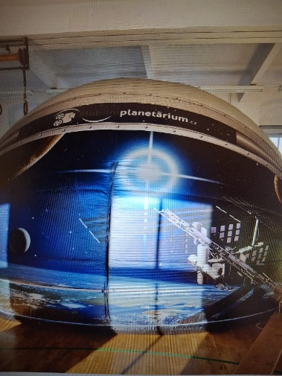

Ve čtvrtek 13.2.2025 jsme vyráběli Valentýnky pro naše milované a zdobili školu.
V týdnu od 17.2. do 20.2.2025 jsme si vyráběli masky na ples. Maškarní rej vyvrcholil v pátek po velké přestávce. Maškarní křepčení bylo prokládáno zábavnými soutěžemi.
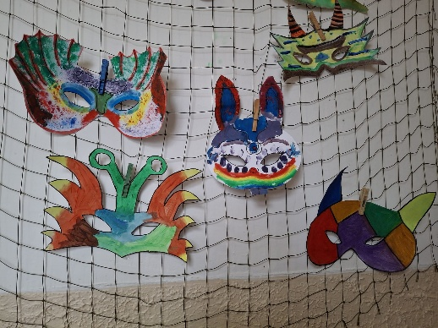
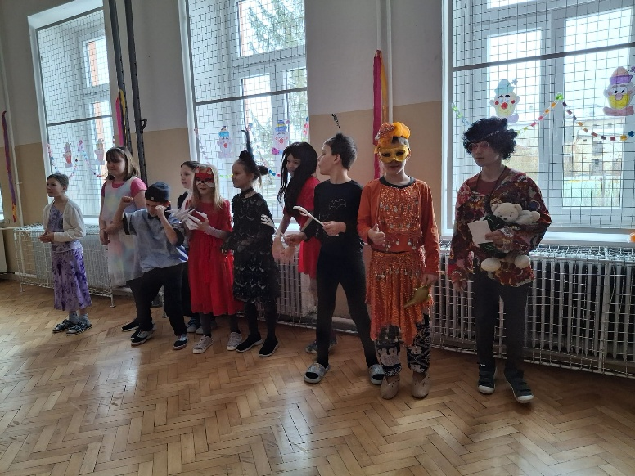
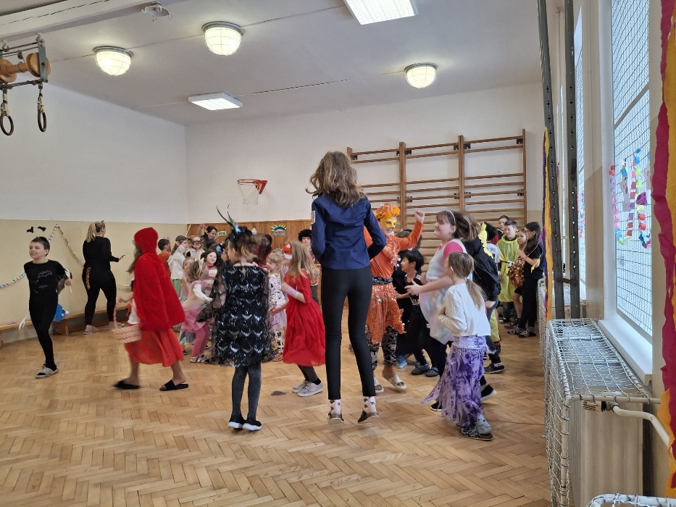

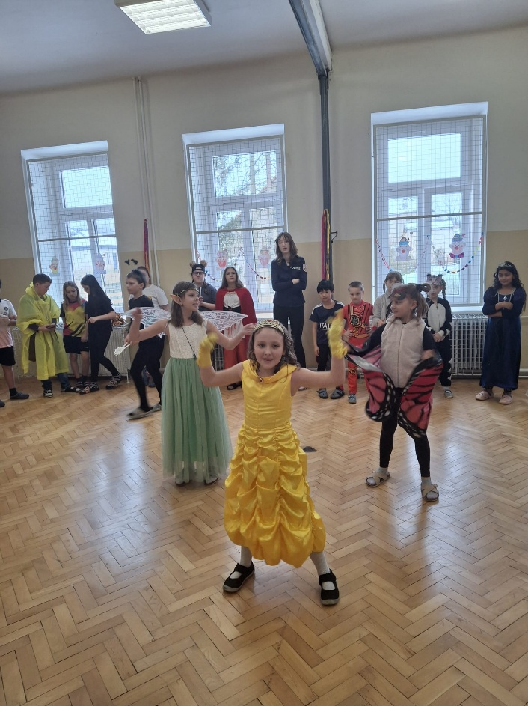
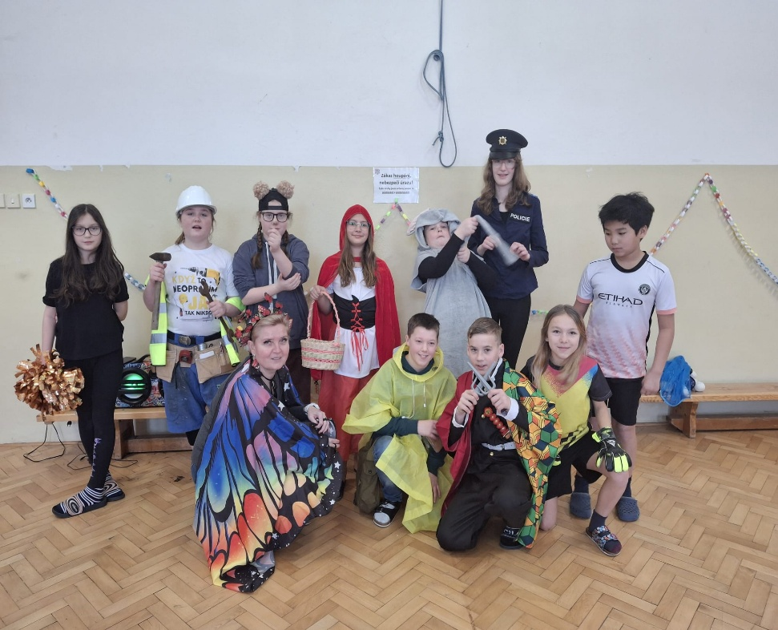
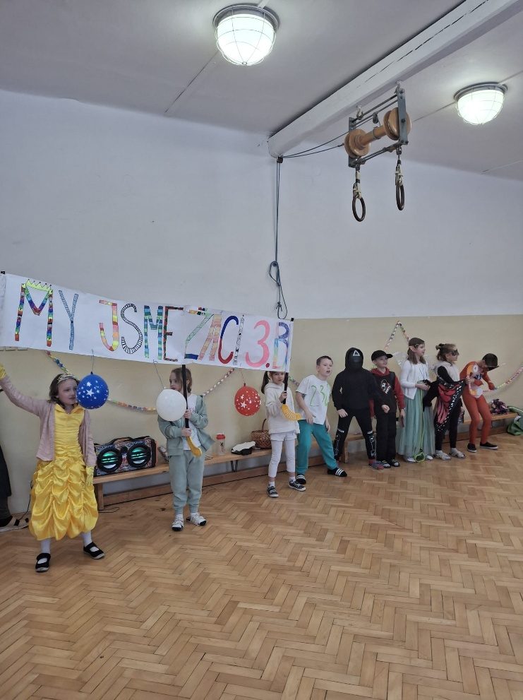
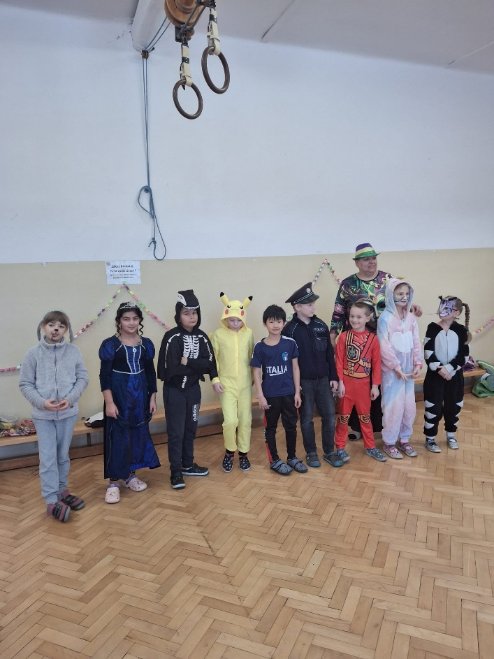
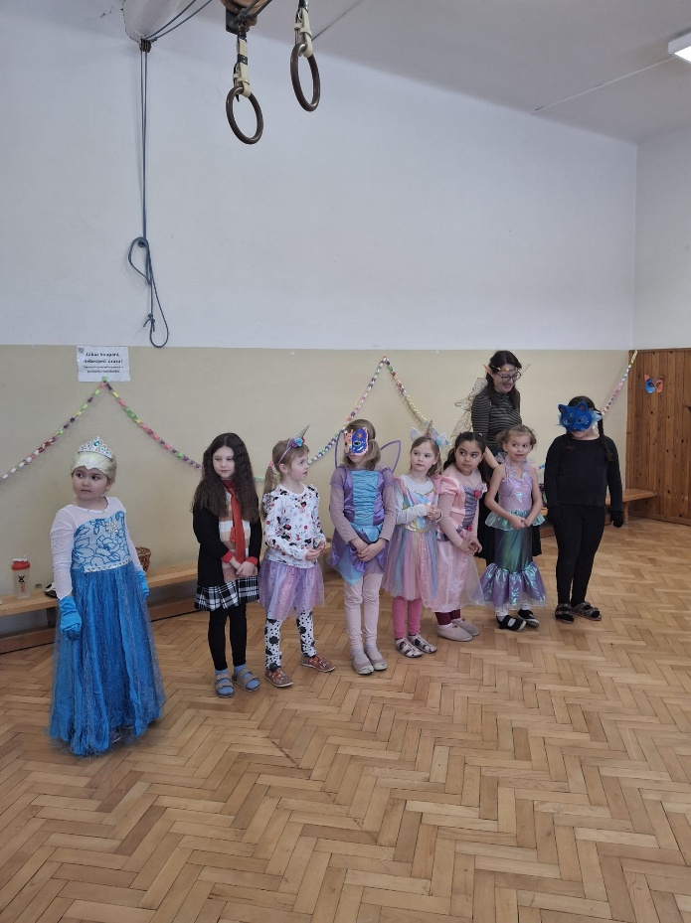

V prvním ročníku jsme se úspěšně dostali k psaní perem. Proto byly v měsíci únoru naše pvrňačky pasovány na písaře. A že to byla velká věc! Všechny slečny měly nádherné róby. Slavnostně podepsaly závaznou smlouvu budoucího písaře, kde mimo jiné slibovaly, že se o své pero budou velmi dobře starat. Pasovány byly svými spolužáky z druhého ročníku naším posvátným zlatým perem.
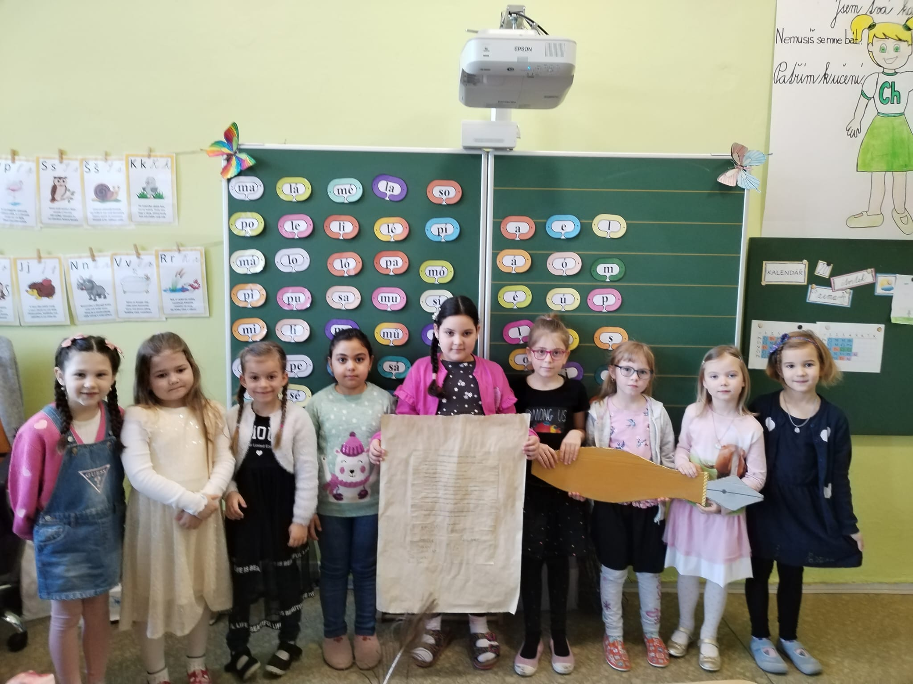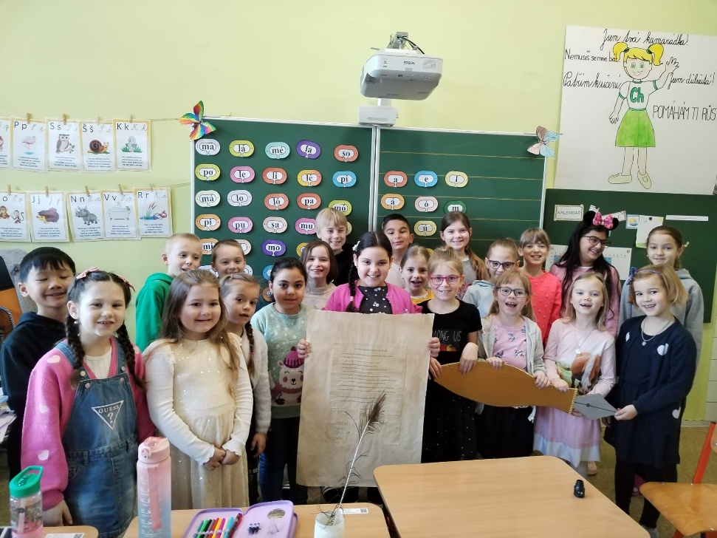
S druhým ročníkem jsme si vytvořili velkou knihovnu, kterou jsme se rozhodli zaplnit knihami, které přečteme do konce školního roku. Nyní už se nám knihovna krásně zaplňuje barevnými výtisky našich oblíbených knih.
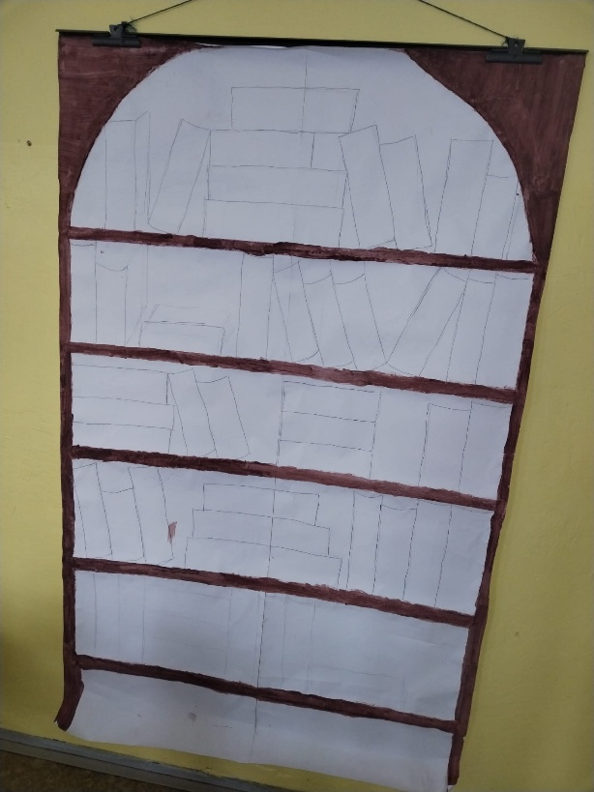

3

Zprávy z Mateřské školy

Na začátku měsíce za námi v náhradním termínu již podruhé přijelo pojízdné planetárium, které jsme navštívili v tělocvičně základní školy. Děti se tak měly možnost zábavnou formou prostřednictvím pohádky na stropě nafukovací kopule seznámit s vesmírem a jeho tělesy.
Dále jsme si povídali o klasických českých i obecně známých pohádkách, se kterými mnoho z nás vyrůstalo. Některé jsme si poslechli při vyprávění z knihy, na některé jsme se povídali na tabuli a některé jsme si dokonce zahráli za pomocí různých rekvizit a převleků z MŠ. Také jsme vyrazili na výlet do MKD Mělník, kde jsme už podruhé mohli zažít opravdové divadlo. Čekala tam na nás pohádka ,,Na paloučku u lesa“, kterou jsme si moc užili, a někteří z nás měli dokonce možnost osobně účinkovat na podiu.
Na konci února jsme se učili o masopustu a tradicích s ním spojených. O tom, co to vlastně ten masopust je, jak probíhá, čím začíná a čím končí. V rámci masopustu jsme v MŠ dokonce uspořádali karneval, na který se všechny děti krásně ustrojily. Nechyběl hasič, rytíř, čarodějky a čarodějové, princezny, piráti, různá zvířátka a další krásné masky. Karneval jsme jako už tradičně zahájili přehlídkou masek, pokračovali zábavnými soutěžemi o malou odměnu a uzavřeli dětskou diskotékou. Rodiče navíc děti vybavili sladkými i slanými dobrotami, které jim zpříjemnily dopoledne.
